Curso introductorio al Machine Learning para el análisis de datos y SaaS

- OBJETIVO GENERAL
Desarrollar competencias básicas conceptuales en el uso de herramientas de Machine Learning para el análisis de datos y Software as a Service (SaaS), mediante la comprensión de los fundamentos estadísticos, computacionales y metodológicos necesarios para la construcción e interpretación de modelos predictivos aplicados a problemas de biotecnología y análisis de datos.
- OBJETIVOS ESPECÍFICOS

  - Comprender los fundamentos de la inteligencia artificial, el Machine Learning y el DeepLearning, identificando sus principales aplicaciones en el análisis de datos y plataformas SaaS.
  - Aplicar conceptos básicos de programación y estadística para la exploración, preparación y análisis de datos orientados al desarrollo de modelos de Machine Learning
  - Construir e interpretar modelos básicos de aprendizaje supervisado y no supervisado para resolver problemas de clasificación, predicción y segmentación de datos.

- JUSTIFICACIÓN
La inteligencia artificial y el Machine Learning se han convertido en herramientas fundamentales para la transformación digital de organizaciones científicas, industriales y empresariales. Actualmente, sectores como la biotecnología, la bioinformática, la salud, la agricultura y los servicios digitales generan grandes volúmenes de datos que requieren técnicas avanzadas para su análisis e interpretación. En este contexto, el Machine Learning permite identificar patrones, generar predicciones y apoyar procesos de toma de decisiones basados en datos. Asimismo, el crecimiento de plataformas SaaS impulsadas por inteligencia artificial ha democratizado el acceso a herramientas analíticas avanzadas, permitiendo que profesionales sin formación especializada en informática puedan beneficiarse de estas tecnologías. Este curso proporciona una introducción accesible a los fundamentos conceptuales, estadísticos y computacionales del Machine Learning, permitiendo a los participantes comprender el ciclo completo de análisis de datos y desarrollar las bases necesarias para continuar su formación en inteligencia artificial aplicada.
- ESTRUCTURA CURRICULAR

  - MODULO 1: INTRODUCCIÓN A LA INTELIGENCIA ARTIFICIAL
CONCEPTOS FUNDAMENTALES
¿QUÉ ES LA INTELIGENCIA ARTIFICIAL?
La inteligencia artificial (IA) es la disciplina científica y tecnológica que busca desarrollar sistemas computacionales capaces de realizar tareas de manera autónoma, simulando la inteligencia humana. Sea para realizar tareas que incluyen el razonamiento lógico, el lenguaje natural, el aprendizaje, la resolución de problemas, etc. En 1956, Jhon McCarthy describe la IA como “la ciencia e ingeniería de hacer maquinas inteligentes” (McCarthy et al., 1955). Con los nuevos avances de la tecnología este concepto ha cambiado, donde la IA es definida como el estudio de agentes que perciben su entorno y toman acciones que maximizan sus posibilidades de éxito en el logro de objetivos (Russell & Norvig, 2020).
EVOLUCIÓN HISTÓRICA DE LA INTELIGENCIA ARTIFICIAL
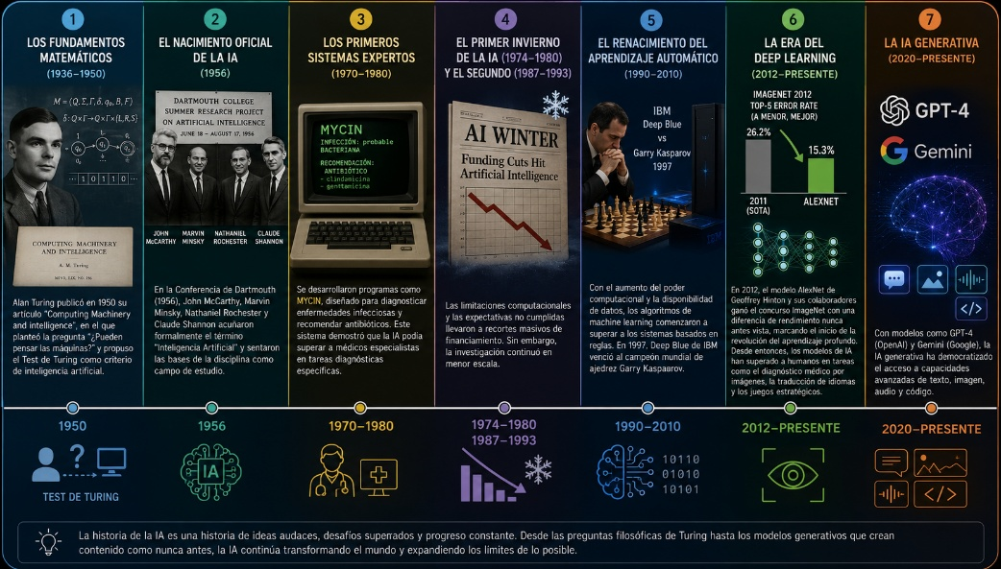
Figura 1. Línea del tiempo del desarrollo de la inteligencia artificial.
TIPOS DE INTELIGENCIA ARTIFICIAL
La IA puede clasificarse según su alcance y sus capacidades:
- IA Estrecha o débil (ANI-AI): Abarcan todos los modelos de IA que existe hoy. Está diseñada para realizar una tarea específica o un conjunto de funciones. No posee consciencia, autoconsciencia ni compresión real del mundo. Ejemplos: el sistema de reconocimiento de voz de tu smartphone, los filtros de spam en el correo electrónico, o los modelos de diagnóstico de enfermedades en imágenes médicas.
- IA General o fuerte (AGI-AI): Es una IA hipotética capaz de aprender y razonar en cualquier dominio como lo haría un ser humano. Actualmente representa el siguiente gran hito de los laboratorios de desarrollo de IA. Se refiere a un sistema que posee la capacidad de comprender, aprender, adaptar y aplicar el conocimiento en cualquier tarea intelectual (Goertzel & Pennachin, 2007).
- Superinteligencia Artificial (ASI): Es un concepto puramente teórico que describe una IA capaz de superar la inteligencia humana en todos los aspectos cognitivos. Su potencial impacto en la humanidad ha sido analizado extensamente por autores como Nick Bostrom (2014) en su obra Superintelligence. Su capacidad de procesamiento y resolución de problemas complejos estaría más allá de nuestra comprensión actual.
MODELOS DE INTELIGENCIA ARTIFICIAL
Los sistemas de IA no son todos iguales. A lo largo de la historia, se han desarrollado diferentes paradigmas o enfoques para construir máquinas inteligentes. Comprenderlos es esencial para entender por qué el Machine Learning se convirtió en el enfoque dominante.
SISTEMAS EXPERTOS
Los sistemas expertos son programas diseñados para emular el razonamiento de un especialista humano en un dominio concreto. Funcionan mediante dos componentes principales:
- Base de conocimiento: Almacena hechos y reglas del dominio (ej. síntomas y diagnósticos médicos).
- Motor de inferencia: Aplica las reglas para deducir nuevas conclusiones a partir de los hechos disponibles.
Uno de los ejemplos más icónicos fue MYCIN (Shortliffe, 1976), que podía diagnosticar infecciones bacterianas con una precisión comparable a la de un médico especialista. Sin embargo, los sistemas expertos tienen una limitación crítica: requieren que expertos humanos codifiquen manualmente cada regla, lo cual los hace costosos de construir, difíciles de mantener y poco escalables a dominios complejos.
IA BASADA EN REGLAS
Similar a los sistemas expertos, pero más general, la IA basada en reglas (o sistemas de producción) utiliza declaraciones lógicas del tipo SI... ENTONCES... (if-then) para tomar decisiones. Un ejemplo cotidiano es el motor de reglas de los filtros de spam en el correo electrónico, donde reglas como "SI el correo contiene la palabra 'oferta gratis' Y el remitente es desconocido, ENTONCES marcarlo como spam" son ejecutadas automáticamente.
Ventajas:
- Alta transparencia y explicabilidad.
- Fácil de auditar.
Desventajas:
- No aprenden por sí mismos.
- Se vuelven inmanejables con miles de reglas.
- No manejan bien la incertidumbre o la ambigüedad.
MACHINE LEARNING
El aprendizaje automático (ML, por sus siglas en inglés Machine Learning) representa un cambio de paradigma fundamental: en lugar de programar reglas explícitas, los sistemas aprenden patrones directamente de los datos. Tom Mitchell (1997) ofreció una definición clásica y precisa: "Se dice que un programa de computadora aprende de la experiencia E con respecto a alguna clase de tareas T y medida de rendimiento P, si su rendimiento en las tareas T, medido por P, mejora con la experiencia E." En términos simples: le damos al sistema datos de ejemplo (experiencia), y él mismo descubre los patrones que le permiten resolver el problema (tarea), sin que nosotros le digamos cómo hacerlo paso a paso.
DEEP LEARNING
El aprendizaje profundo (DL, Deep Learning) es una subrama especializada del ML que utiliza redes neuronales artificiales con múltiples capas de procesamiento. Estas redes están inspiradas en la estructura del cerebro humano. LeCun et al. (2015) describen el aprendizaje profundo como una técnica que permite a las máquinas descubrir representaciones complejas de los datos a través de múltiples niveles de abstracción, aprendiendo características simples en las primeras capas (bordes, colores) y conceptos cada vez más abstractos en capas posteriores (formas, objetos, conceptos).
LLM
La IA generativa es la evolución más reciente y visible de los sistemas de IA. A diferencia de los modelos predictivos o clasificadores, la IA generativa puede crear contenido nuevo: texto, imágenes, audio, video, código, moléculas químicas, y más. Sus fundamentos descansan en arquitecturas como los Transformers (Vaswani et al., 2017) y los Modelos de Difusión (Ho et al., 2020). Modelos como GPT-4, Claude, Gemini o Stable Diffusion son ejemplos de IA generativa que ya están siendo integrados en plataformas SaaS.
APLICACIONES EN ANÁLISIS DE DATOS Y SAAS
Pipette.bio: Es una plataforma web donde los científicos interactúan con un Agente de IA bioinformático. En lugar de escribir manualmente scripts de DESeq2 o configurar Seurat para clustering de célula única (scRNA-seq), el investigador le pide al agente en texto libre: "Filtra las células con alto contenido mitocondrial, haz el clustering y genera el gráfico UMAP". La IA planifica el análisis, gestiona los contenedores en la nube, ejecuta las herramientas estándares de la industria (como STAR, Salmon o GATK) y devuelve los reportes escritos con código totalmente reproducible.
PromptBio: Un entorno multi-agente en la nube enfocado en el análisis multiómico. Cuenta con agentes especializados (como OmicsAgent y MLGenie) que colaboran entre sí para ingerir datos crudos, ejecutar el control de calidad, realizar análisis estadísticos intermedios y entrenar modelos de Machine Learning personalizados sobre los datos del usuario, todo controlado mediante comandos conversacionales
EJEMPLOS DE EMPRESAS
Paige.AI: la empresa Paige.AI desarrolló un sistema que analiza imágenes histopatológicas para detectar cáncer de próstata. En un estudio publicado en Nature Medicine, este sistema redujo en un 70% los errores de diagnóstico en comparación con patólogos trabajando solos (Campanella et al., 2019). Esto es posible porque la IA fue entrenada con más de 44.000 casos clínicos, algo que ningún médico podría estudiar en toda su carrera. En el ecosistema SaaS, plataformas como Google Cloud AutoML permiten a empresas biotecnológicas entrenar sus propios modelos de IA estrecha sin escribir una sola línea de código, democratizando el acceso a estas capacidades analíticas avanzadas.
AlphaFold (Google DeepMind): Es probablemente el hito más grande de la IA en la ciencia. AlphaFold resolvió el problema del plegamiento de proteínas, logrando predecir la estructura tridimensional de prácticamente todas las proteínas conocidas por la ciencia a partir de su secuencia de aminoácidos. Esto permite diseñar fármacos dirigidos, entender mecanismos de resistencia a antibióticos y desarrollar enzimas a medida en cuestión de días o semanas, entre otras aplicaciones.
Insilico Medicine: Una de las pioneras más consolidadas. Su plataforma estrella, Pharma.AI, cubre todo el proceso: desde descubrir qué gen causa una enfermedad hasta diseñar la molécula para combatirla. Su fármaco principal para la fibrosis pulmonar idiopática (diseñado íntegramente por IA) ya ha demostrado estabilizar la función pulmonar en ensayos clínicos de Fase II.

  - MODULO 2: FUNDAMENTOS DE PROGRAMACIÓN

  - MODULO 3: INTRODUCCIÓN A LA ESTADÍSTICA PARA ML

ESTADÍSTICA DESCRIPTIVA
MEDIDAS DE TENDENCIA CENTRAL
- Media.
- Mediana.
- Moda.
MEDIDAS DE DISPERSIÓN
- Varianza.
- Desviación estándar.
- Rango.
- Rango intercuartílico.
DISTRIBUCIÓN DE DATOS
- Histogramas.
- Asimetría.
- Curtosis.
PROBABILIDAD
- Conceptos básicos de probabilidad.
- Eventos y experimentos.
- Distribuciones estadísticas.
- Distribución normal.
- Distribución uniforme.
- Distribución binomial.
RELACIÓN ENTRE VARIABLES
- Covarianza.
- Correlación de Pearson.
- Correlación de Spearman.
- Interpretación de matrices de correlación.
ANÁLISIS EXPLORATORIO DE DATOS
- Identificación de patrones.
- Valores faltantes.
- Valores atípicos.
- Visualización exploratoria.
REDUCCIÓN DE DIMENSIONALIDAD Y AGRUPAMIENTO
PCA
- Componentes principales.
- Varianza explicada.
- Interpretación de componentes.
CLUSTERING
- K-Means.
- Método del codo.
- Coeficiente Silhouette.
EVALUACIÓN DE MODELOS
- División entrenamiento y prueba.
- Validación cruzada.
- Error absoluto medio (MAE).
- Error cuadrático medio (MSE).
- Raíz del error cuadrático medio (RMSE).
- Coeficiente de determinación (R²).
Storytelling de datos

  - MODULO 4: INTRODUCCIÓN AL ML
Fundamentos del aprendizaje automático
- Datos, variables y etiquetas.
- Features y target.
- Entrenamiento y predicción.
- Generalización.
- Sobreajuste y subajuste.
Aprendizaje supervisado
Problemas de regresión
- Regresión lineal.
- Interpretación de coeficientes.
- Predicción continua.
Problemas de clasificación
- Clasificación binaria.
- Clasificación multiclase.
Modelos supervisados
- Árboles de decisión.
- Random Forest.
- Gradient Boosting.
Aprendizaje no supervisado
Clustering
- K-Means.
- Segmentación de datos.
Reducción de dimensionalidad
- PCA aplicado a conjuntos de datos reales.
Interpretación de modelos
- Importancia de variables.
- Interpretación de resultados.
- Comunicación de hallazgos.
Aplicaciones prácticas
- Predicción de calidad de productos.
- Segmentación de clientes.
- Análisis de datos biotecnológicos.
- Casos de uso en plataformas SaaS.

REFERENCIAS
Goertzel, B., & Pennachin, C. (Eds.). (2007). Artificial general intelligence. Springer. https://doi.org/10.1007/978-3-540-68677-4
McCarthy, J., Minsky, M. L., Rochester, N., & Shannon, C. E. (1955). A proposal for theDartmouth summer research project on artificial intelligence. Dartmouth College.
Russell, S., & Norvig, P. (2020). Artificial intelligence: A modern approach (4th ed.). Pearson. Shortliffe, E. H. (1976). Computer-based medical consultations: MYCIN. Elsevier.

